Клуб выпускников
«Сочиняй мечты»

Таганрог 2012 г.

Постинтернатное сопровождение детей-сирот

Анализ проблем детей-сирот в период постинтернатной адаптации показал, что наиболее характерными для них являются затруднения профессионального самоопределения, дальнейшего профессионального образования и трудоустройства; самостоятельной организации быта и досуга, непрактичность, трудности в ориентации в системе служб социальной поддержки; правовая некомпетентность, возврат в непригодные и кризисные условия проживания кровной семьи после выпуска из детского дома. Неустойчивость ценностных ориентаций, слабый внутренний локус контроля часто приводят к девиантному и делинквентному поведению, нарушениям в коммуникативной сфере. Выпускник часто не имеет проекта самостоятельной жизни, психологически не готов к ней, теряется в незнакомой ситуации и не всегда решает возникшие проблемы законными способами.

В системе работы по защите прав детей-сирот одним из наиболее значимых является такое направление деятельности, как постинтернатное сопровождение выпускников детских домов. В современном законодательстве постинтернатное сопровождение рассматриваемой категории молодежи разъясняется следующим образом:
— в широком смысле как комплекс мероприятий, реализуемых на основе межведомственного взаимодействия участников сопровождения и направленных на успешную социальную адаптацию выпускника учреждения для детей-сирот, их самореализацию, снижение числа правонарушений и преступлений, совершаемых как самими лицами указанной категории, так и по отношению к ним;
— в узком смысле как деятельность постинтернатных воспитателей по оказанию содействия лицам из числа детей-сирот в получении образования, трудоустройстве, защите и обеспечению реализации
прав на жилое помещение, приобретении навыков адаптации в обществе, организации досуга, а также по обеспечению физического, психического, нравственного и духовного развития, осуществляемая на основе договора о постинтернатном сопровождении.

В настоящее время в РФ существует несколько моделей, обеспечивающих постинтернатное сопровождение выпускников. Это и организация «полунезависимого проживания» на базе социальной гостиницы, и поддержка выпускников с привлечением наставников, и модель постинтернатного сопровождения с использованием института замещающей семьи, и модель, которая рассматривается в данном документе - поддержка выпускников в условиях клубной деятельности. В настоящий момент клубы выпускников делятся на те, что функционируют со стационарным кризисным проживанием для членов клуба и на те, что не имеют стационара и работают только как дневные центры.

Клуб выпускников «Сочиняй мечты» в сегодняшнем его виде имеет ряд своих особенностей. Во-первых, клуб пока не имеет собственного помещения, и поэтому большинство мероприятий планируется проводить на территории детского дома, а во-вторых, клуб принимает в свои ряды детей, начиная с 14-15 лет, таким образом, заблаговременно подготавливая почву для плодотворного сотрудничества в период постинтернатной адаптации.

Основной принцип работы клуба заключается в том, что любой член клуба имеет возможность принять участие в его работе по мере готовности к тому или иному виду деятельности, которые предлагает клуб. При этом мероприятия, организуемые клубом, почти всегда включают в себя продуманный игровой момент и систему поощрений, которая способствует повышению заинтересованности.

Основная цель деятельности клуба – создание благоприятных условий для полноценного социального становления, успешной адаптации выпускников в новых коллективах.

Задачи клуба сводятся к основным адаптационным направлениям:
- Создание среды для эффективной социальной адаптации;
- Развитие профессиональных интересов и потребности в труде;
- Формирование качеств, необходимых для самостоятельной жизни и освоения профессии;
- Формирование нравственности и культуры поведения;
- Подготовка к семейной жизни;
- Создание потребности в здоровом образе жизни и др.

Помещение клуба (юмор)

Летний вариант
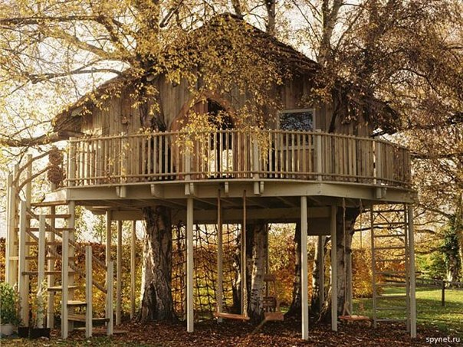

На выезде из города
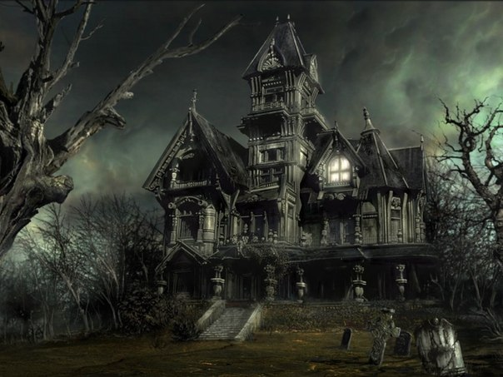

Правила клуба
- Клуб всегда доступен для его членов.
- Каждый член клуба по своему усмотрению принимает участие в той деятельности клуба, которая ему интересна.
- Клуб это место проведения организованного досуга, свободного общения, получения необходимой помощи и поддержки.
- Основная цель клуба состоит в формировании у членов клуба стойкого желания учиться, трудиться, активно противостоять трудностям этого мира и целенаправленно созидать собственную личность.
- В клубе запрещены нецензурные выражения, курение в помещении клуба, посещение клуба в состоянии опьянения, физическое и психологическое насилие.
- Финансирование деятельности клуба происходит за счет средств членов или друзей клуба.

Деятельность клуба
- Творческий и развивающий досуг для членов клуба:
  - Велопрогулки.
  - Пикники на природе.
  - Походы.
  - Спортивные игры.
  - Мастер-классы.
  - Тренинги.
  - Путешествия в города с богатой историей.
  - Знакомства с интересными людьми.
  - Чаепитие и общение на любые темы.
  - Кинопросмотры.
  - Экскурсии на производство.
  - Командные развивающие игры.
  - Музыкальные проекты.
  - Посещение концертов.
  - Социальные исследования.
  - Коллективные творческие акты.
- Индивидуальная поддержка членов клуба:
  - Психологическое консультирование.
  - Профориентация.
  - Психодиагностика.
  - Содействие в восстановлении связей с кровными родственниками.
  - Оказание различной помощи молодым мама и семьям членов клуба.
- Решение проблем членов клуба:
  - Защита прав и законных интересов.
  - Помощь в поиске работы или временной подработки.
  - Поиск специалистов, которые необходимы для решения проблемы.
  - Решение жилищных вопросов.
  - Поиск и предоставление временного жилья.
- Добровольная общественная деятельность членами клуба:
  - Поддержка детей, проживающих в домах ребенка и детских домах.
  - Помощь одиноким и пожилым людям.
  - Агитация молодежи к проявлению активной гражданской позиции.
  - Экологические акции.
  - Акции «Добра и света».
- Развитие клуба:
  - Помощь в оформлении информационных листовок для выпускников.
  - Помощь в работе сайта клуба.
  - Помощь в поиске работы членам клуба.

Ближайшие мероприятия клуба
- Индивидуальная психологическая работа, профориентация и психодиагностика (аудитория: Дарья Суркова, Леша Менделеев, Влад Люлин, Коля Саломатов, Максим Свежов, Рома Карпенко, …).
- Мастер-классы по настольному теннису с использованием видеоматериала (аудитория: Оля Карташова, Женя Зайцев, Ира Волкова, …).
Под вопросом:
- Экскурсии на рабочие места: Детский развивающий центр «Вундер-Киндер» с показательным сеансом индивидуальной работа с клиентом (аудитория: Максим Свежов, …); ООО НПКФ «Медиком МТД» с мастер-классом по созданию первой программы (аудитория: Сережа Ашифин, Антон Абраменок, …).
- Сеанс одновременной игры в шахматы (аудитория: все желающие).
- Психологическая игра длиною в день.
- Музыкальный проект. Создание песни с нуля: написание текста, создание аранжировки, запись вокала, сведение композиции (с привлечением профессионалов и с использованием домашней и профессиональной студии звукозаписи) (аудитория: Ира Волкова, Леша Менделеев, Лада Гриднева…).
- Общение вне детского дома: кафе (с авторскими вечерами поэтов или музыкантов), музыкальный квартирник, бильярд, картинг, каток, кинотеатр, городские соревнования по настольному теннису, и др.
- Литературный клуб (по книге Даниэля Пеннака «Как роман»). Читаем вслух Джерома Сэлинджера «Над пропастью во ржи», Антуана де Сент-Экзюпери «Маленький принц», Ди Снайдера «Курс выживания для подростков» (аудитория: все желающие).
- Киноклуб «Весь мир - кино» (просмотр фильмов и специально подобранных видеороликов с последующим психологическим обсуждением).
…

Литература
- Рожков М.И., Байбородова Л.В., Сапожникова Т.Н. Взаимодействие субъектов постинтернатного сопровождения детей-сирот: методическое пособие. — Калининград: Изд-во РГУ им. И. Канта, 2010. — 108 с.
- Лугина Е.Н. Жизнеустройство и сопровождение в постинтернате московских выпускников. Методическое пособие. Пенза, 2012 - 116 c.

Контакты
Группа в соц. сети: http://vk.com/club_soch_mech
Руководитель: Скоморохов Дмитрий
тел.: 8 (951) 511 45 18
e-mail: d_skom@mail.ru

